Цель: Алгоритм по Конференц-залу и Зум

№ | Термины и определения:
 | Zoom - это облачная платформа для проведения онлайн видео-конференций и видео вебинаров в формате высокой четкости
 | HDMI - Это стандарт одновременной передачи изображения и звука с помощью одного кабеля

Идентификатор - неизменный атрибут трансляции, с помощью которого можно приглашать и

добавлять других участников к вебинару

 | Конференция - позволяет Организаторам планировать и начинать Конференции, а Участникам — присоединяться к Конференциям для ведения коллективной работы с использованием голосовой связи, видеосвязи и функции демонстрации экрана

№ | Положения
 | Первым делом убедитесь в работоспособности телевизора, включив его при помощи соответствующей кнопки на пульте.
 | Включите компьютер, нажав кнопку питания.
 | Убедитесь, что изображение передаётся корректно на экран телевизора, если нет, то выберите на телевизоре другой вход HDMI
 | Проверьте кабель HDMI
 | Если вы хотите передать изображение на телевизор с ноутбука, подключите дополнительный длинный HDMI-кабель, предназначенный для таких целей.
 | Если у вас не работает мышь или клавиатура, то сначала рекомендуется попробовать поменять батареи. Уточните это у офис-менеджера.
 | Откройте Zoom на компьютере для планирования/создания конференций.
 | Введите логин и пароль от учетной записи ZOOM.
 | Чтобы запланировать конференцию, нажмите "Запланировать" в окне Zoom.
 | Заполните данные: название, дату и время, участников и код безопасности (если необходимо), затем сохраните.
 | Сохраните идентификатор и после отправьте его участникам. Конференция начнется в указанное время. Не забудьте нажать на кнопку "Начать", если с вашего компьютера будет идти трансляция.
 | Для входа по идентификатору нажмите "Войти", введите идентификатор конференции, выбрав нужные пункты, затем нажмите "Войти".
 | Проверьте звук, микрофон и видео. Нажмите на аватар вашего аккаунта и выберите "Настройки".
Вкладка "Звук": выбираем [По умолчанию - GAC2500 головной телефон] или же ваше оборудование
Чтобы проверить звук, нажмите "Проверить динамик". Если звук воспроизводится, то всё в порядке.

Вкладка "Микрофон": выбираем [По умолчанию - GAC2500 Микрофон]
Чтобы проверить микрофон, нажмите "Проверить микрофон" и произнесите несколько слов. Если слышен ваш голос, то всё в порядке.

Вкладка "Видео": выбираем [По умолчанию – веб камера A4Tech]
Если вы видите свое отражение веб-камерой, то у вас настроено всё верно. Если нет изображения или возникают другие проблемы с оборудованием, обратитесь к системному администратору или IT-менеджерам.

Звук/микрофон работает у нас через конференц-телефона Grandstream GAC2500
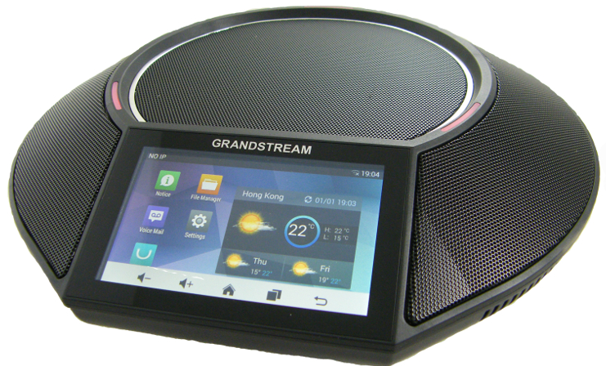

Убедитесь, что устройство включено и подключено к интернету.
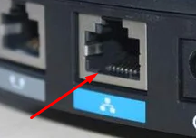

 | Если вы сделали всё правильно, то звук и микрофон будут работать с этого устройства.

Более подробную информацию вы можете найти у нас на сайте

Список изменений:
№ ред. | дата | №  приказа | перечень изменений
Список ознакомления с документом
№ | ФИО | Должность | Дата | Подпись
- .

